Лабораторная работа №8 «Сетевые команды ОС Windows»

(Сетевые команды (утилиты) и их использование).
1. Цель лабораторной работы: изучение возможностей сетевых команд ОС Windows, получение практических навыков применения данных команд в процессе выполнения лабораторной работы.

Перечень сетевых команд ОС Windows для выполнения лабораторной работы.
- IPCONFIG. Отображает текущую конфигурацию сети TCP/IP.
- TRACERT (Traceroute). Отображает адреса всех маршрутизаторов на пути от клиента до удаленного хоста.
- NSLOOKUP. Сетевая утилита Windows NT.
- PING. Проверяет связь с IP-хостом.
- NETSTAT. Отображает статистику и текущие соединения по протоколу TCP/IP.
- ROUTE. Позволяет конфигурировать сетевые маршрутные таблицы.
- ARP (Address Resolution Protocol) - протокол преобразования адресов. Отображает IP-адреса в адреса Ethernet.
- FTP (File Transfer Protocol) - протокол передачи файлов. Позволяет выводить список файлов, осуществлять передачу файлов, а также управлять каталогами на удаленной системе.

2.Теоретический материал. Описание сетевых команд ОС Windows.

2.1 Ipconfig — быстрый способ узнать свой IP адрес в Интернете или локальной сети
Узнать свой IP можно из панели управления или зайдя на соответствующий сайт в Интернете. Но быстрее бывает зайти в командную строку и ввести команду ipconfig. При разных вариантах подключения к сети, вы можете получить различную информацию с использованием данной команды.
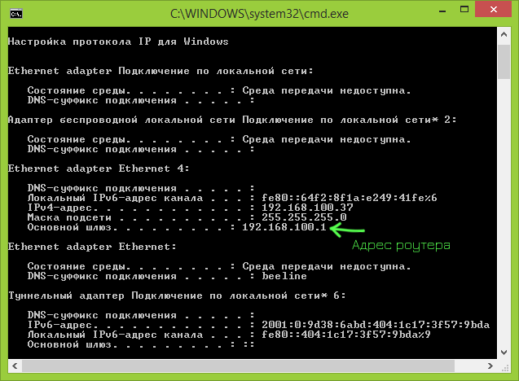
Примечание.
После ее ввода, вы увидите список всех сетевых подключений, используемых вашим компьютером:
- Если ваш компьютер подключен к Интернету через Wi-Fi роутер, то основной шлюз в параметрах подключения, используемого для связи с роутером (беспроводное или Ethernet) — это адрес, по которому вы можете зайти в настройки роутера.
- Если ваш компьютер находится в локальной сети (если он подключен к роутеру, то он так же находится в локальной сети), то вы можете узнать свой IP адрес в этой сети в соответствующем пункте.
- Если на вашем компьютере используется подключение PPTP, L2TP или PPPoE, то вы можете увидеть свой IP адрес в Интернете в параметрах этого подключения (однако лучше воспользоваться каким-либо сайтом для определения своего IP в Интернете, так как в некоторых конфигурациях IP адрес, отображаемый при выполнении команды ipconfig, может не соответствовать ему).

ipconfig /flushdns — очистка кэша DNS
Если вы изменили адрес DNS сервера в настройках подключения (например, из-за проблем с открытием какого-либо сайта), или постоянно видите ошибку наподобие ERR_DNS_FAIL или ERR_NAME_RESOLUTION_FAILED, то эта команда может пригодиться. Дело в том, что при изменении адреса DNS, Windows может не использовать новые адреса, а продолжать пользоваться сохраненными в кэше. Команда ipconfig /flushdns очистит кэш имен в Windows.

2.2 Ping и tracert — быстрый способ выявить проблемы в работе сети
Если у вас возникают проблемы со входом на сайт, в те же настройки маршрутизатора или другие проблемы с сетью или интернетом, команды ping и tracert могут пригодиться.
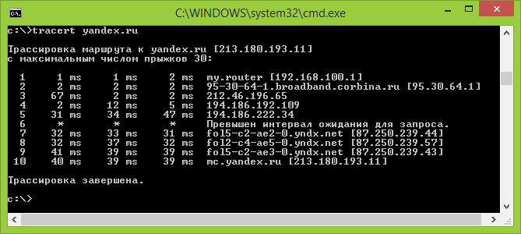
Если вы введете команду ping yandex.ru, Windows начнет посылать пакеты в адрес Яндекса, при их получении, удаленный сервер будет уведомлять ваш компьютер об этом. Таким образом, вы можете увидеть, доходят ли пакеты, какая среди них доля потерянных и с какой скоростью происходит передача. Часто это команда пригождается при действиях с роутером, если, к примеру, не удается зайти в его настройки.
Команда tracert отображает путь передаваемых пакетов к адресу назначения. С помощью нее, к примеру, вы можете определить, на каком узле происходят задержки при передаче.

2.3 netstat –an — отображение всех сетевых подключений и портов
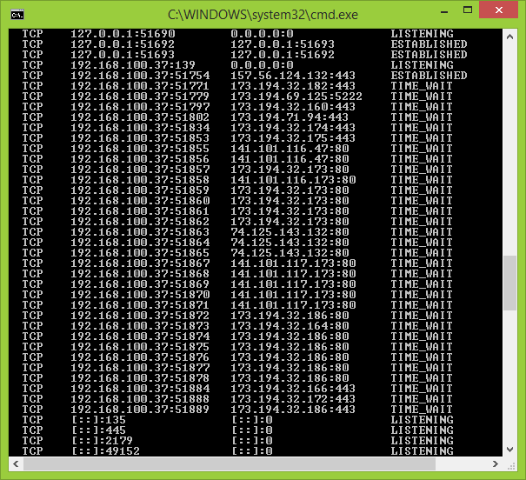
Команда netstat полезна и позволяет увидеть самую разнообразную сетевую статистику (при использовании различных параметров запуска). Один из наиболее интересных вариантов использования — запуск команды с ключом –an, который открывает список всех открытых сетевых подключении на компьютере, портов, а также удаленных IP адресов, с которых осуществляется подключения.

2.4 telnet для подключения к серверам Telnet
По умолчанию, в Windows не установлен клиент для Telnet, однако его можно установить в «Программы и компоненты» панели управления. После этого, можно использовать команду telnet для подключения к серверам без использования какого-либо стороннего программного обеспечения.
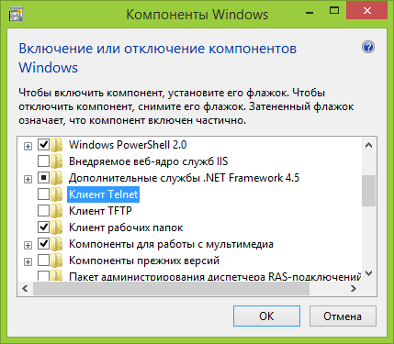
Это далеко не все команды такого рода, которые вы можете использовать в Windows и не все варианты их применения, есть возможность вывода результата их работы в файлы, запуска не из командной строки, а из диалогового окна «Выполнить» и другие. Так что, если эффективное использование команд Windows вам интересно, а общей информации, представленной здесь для начинающих пользователей, недостаточно, рекомендую поискать в Интернете, там есть.

Дополнительно рекомендуется прочесть следующую информацию:

Полный набор средств для диагностики TCP/IP.
- PING. Проверяет связь с IP-хостом.
- TRACERT (Traceroute). Отображает адреса всех маршрутизаторов на пути от клиента до удаленного хоста.
- NSLOOKUP. Сетевая утилита Windows NT.
- IPCONFIG. Отображает текущую конфигурацию сети TCP/IP.
- NETSTAT. Отображает статистику и текущие соединения по протоколу TCP/IP.
- ROUTE. Позволяет конфигурировать сетевые маршрутные таблицы.
- ARP (Address Resolution Protocol) - протокол преобразования адресов. Отображает IP-адреса в адреса Ethernet.
- FTP (File Transfer Protocol) - протокол передачи файлов. Позволяет выводить список файлов, осуществлять передачу файлов, а также управлять каталогами на удаленной системе.

Утилита PING.
Используется для проверки коннективности с удаленным хостом. Действует посредством посылки IMCP пакетов и ожидания ответа в течение 1 секунды (значение по умолчанию). Посылается 4 одинаковых пакета (значение по умолчанию). На экран выводится время в миллисекундах, затраченоое на ожидание отклика.
Формат команды:
ping [-n значение1][-w значение2][-t] IP-address или DNS-имя удаленного хоста
Где:
значение -n - число посылаемых на удаленный хост пакетов (значение по умолчанию -4),
значение -w - время ожидания отклика в миллисекундах (значение по умолчанию -1000)
-t - установка утилиты ping в непрерывный режим действия.
C:\WINDOWS>ping -n 10 www.netscape.com
Обмен пакетами с www-va.netscape.com [205.188.247.65] по 32 байт:
Ответ от 205.188.247.65: число байт=32 время=194мс TTL=48
Ответ от 205.188.247.65: число байт=32 время=240мс TTL=48
Ответ от 205.188.247.65: число байт=32 время=173мс TTL=48
Ответ от 205.188.247.65: число байт=32 время=250мс TTL=48
Ответ от 205.188.247.65: число байт=32 время=187мс TTL=48
Ответ от 205.188.247.65: число байт=32 время=239мс TTL=48
Ответ от 205.188.247.65: число байт=32 время=263мс TTL=48
Ответ от 205.188.247.65: число байт=32 время=230мс TTL=48
Ответ от 205.188.247.65: число байт=32 время=185мс TTL=48
Ответ от 205.188.247.65: число байт=32 время=406мс TTL=48
Статистика Ping для 205.188.247.65:
Пакетов: послано = 10, получено = 10, потеряно = 0 (0% потерь),
Приблизительное время передачи и приема:
наименьшее = 173мс, наибольшее = 406мс, среднее = 236мс
C:\WINDOWS>
В поле time указывается, за какое время (в миллисекундах) посланный пакет доходит до удаленного хоста и возвращается на Ваш хост. Так как значение по умолчанию для ожидания отклика от удаленного хоста равно 1 секунде, то все значения данного поля будут меньше 1000 миллисекунд. Если Вы получаете сообщение "Request time out", то, возможно, если Вы увеличите время ожидания отклика, пакет дойдет до удаленного хоста. Вы можете увеличить время ожидания с помощью ключа - w:
Пример. C:\>ping -w 10000 bash.ac.ru
Ключ -n используется для указания числа посылаемых пакетов. Если связь между хостами плохая, Вы увидите, сколько пакетов было потеряно. К сожалению, хосты некоторых организаций не принимают IMCP пакеты (которые используются утилитами, подобными ping) с помощью маршрутизаторов и брэндмауэров. Например, ftp.microsoft.com не пингуется, хотя зайти на этот сервер не составляет труда. Так как некоторые вирусы атакуют удаленные хосты с помощью ping, возможно, именно по этой причине блокируется получение ping-пакетов.

Утилита TRACERT.
Утилита tracert используется для отслеживания маршрута пакета, посланного текущим хостом удаленному. Она может показаться более удобной и содержательной, чем ping, особенно в тех случаях, когда удаленный хост недостижим. Вы сможете определить район проблем со связью ( у Вашего Интернет-провайдера, в опорной сети либо в сети удаленного хоста) по тому, насколько далеко будет отслежен маршрут. Если Вы увидете строку со зведочками (*) либо с сообщениями типа "Destination net unreachable" , "Destination host unreachable"или"Request time out", возможно, Вы обнаружили район проблем со связью.
Формат команды:
tracert [-d][-h количество ретрансляций][-j список_систем][-w тайм-аут] IP-address или DNS-имя удаленного хоста.
Утилита tracert срабатывает следующим образом: посылается по 3 пробных пакета на каждый хост, через который проходит маршрут до удаленного хоста. Утилита tracert использует параметр time-to-live (TTL) для ограничения времени прохождения пакета по маршруту, на котором каждый хост обнаруживается. TTL -это количество "скачков" или последовательных хостов, через которые разрешается пройти пакету. Стартуя со значения равного 1, TTL возрастает до тех пор пока, либо пакет не достигнет удаленного хоста либо не будет достигнуто максимальное значение "скачков" (30 по умолчанию).
C:\>tracert –d –h 16 ftp.microsoft.com
Tracing route to ftp.microsoft.com [198.105.232.1]
over amaximum of 16 hops:
1 <10 ms 10 ms <10 ms 141.225.1.1
2 <10 ms 20 ms <10 ms 198.146.21.157
3 30 ms 30 ms 20 ms 198.146.21.5
4 30 ms 20 ms 20 ms 206.23.252.6
5 50 ms 40 ms 30 ms 144.228.85.61
6 50 ms 30 ms 50 ms 144.228.80.1
7 50 ms 50 ms 50 ms 144.232.8.98
8 50 ms 51 ms 40 ms 144.232.1.150
9 90 ms 120 ms 130 ms 144.232.8.54
10 * 90 ms * 144.228.249.5
11 100 ms 110 ms 101 ms 144.228.95.10
12 110 ms 100 ms 90 ms 207.68.145.59
13 100 ms 90 ms 100 ms 207.68.129.34
14 121 ms 130 ms 140 ms 131.107.34.133
15 * * * Request timed out.
16 * * * Request timed out.
Trace complete.
Параметр -d используется для отключения режима определения dns-имен хостов по IP-адресам для удобства чтения информации с экрана. Возможно Вы не захотите использовать этот параметр, так как dns-имена хостов на маршруте от Вашего хоста до удаленного позволяют Вам понять, где физически эти хосты расположены.
В этом примере использован ключ -h со значением 16 с целью избежать множество надоедающих сообщений типа "Request timed out" . Значение поумолчанию - 30, оно вполне приемлемо, и , если трассировка прошла успешно, то Вы увидете всего несколько строчек, демонстрирующих маршрут.
В этом примере Вы видете, что на 10 скачке два из трех пакетов остались без отклика, возможно вследствие кратковременных сетевых проблем. Если Вы обнаружили проблему на одном из участков маршрута, то Вы можете связаться с администратором сети, которой принадлежит предыдущий участок маршрута, определив принадлежность сети по IP-адресу трассируемого хоста. В данном примере следует связаться с администратором сети, которой принадлежит IP-адрес 131.107.34.133 для того, чтобы он отследил проблему на следующем участке маршрута. Дальнейшее исследование проблемы с помощью утилиты nslookup (которая будет рассмотрена ниже) показывает, что сеть класса В 131.107.0.0 принадлежит компании microsoft.com.
-j список_систем -свбодный выбор пути среди систем в указанном списке.
-w тайм_аут-ожидать каждый ответ указанное число миллисекунд.
имя_системы -имя системы, поиск пути к которой производится.
Данную утилиту также можно использовать для определения скорости действия путей.

Утилита NSLOOKUP.
Эта утилита поможет получить Вам получить море информации, определить причину возникших проблем. В приведенном ниже примере эта утилита используется для определения DNS-серверов домена microsoft.com.
C:\>nslookup –type=ns microsoft.com
Server: msuvx1.memphis.edu
Address: 141.225.1.2
Non-authoritative answer:
MICROSOFT.COM nameserver = DNS3.NWNET.NET
MICROSOFT.COM nameserver = DNS4.NWNET.NET
MICROSOFT.COM nameserver = ATBD.MICROSOFT.COM
MICROSOFT.COM nameserver = DNS1.MICROSOFT.COM
DNS3.NWNET.NET internet address = 192.220.250.7
DNS4.NWNET.NET internet address = 192.220.251.7
ATBD.MICROSOFT.COM internet address = 131.107.1.7
DNS1.MICROSOFT.COM internet address = 131.107.1.7
DNS1.MICROSOFT.COM internet address = 131.107.1.240
В этом примере использован ключ -type=ns, так как был необходим лишь список name-серверов.
Теперь известно, где следует искать авторизованную информацию о домене microsoft.com.
По IP-адресам name-серверов становится понятно, что им принадлежит сеть класса В 131.107.0.0
Следующий запрос следует направить на один из name-серверов.
C:\>nslookup –type=any microsoft.com dns1.microsoft.com
Server: dns2.microsoft.com
Address: 131.107.1.240
microsoft.com internet address = 207.68.156.49
microsoft.com nameserver = DNS3.NWNET.NET
microsoft.com nameserver = DNS4.NWNET.NET
microsoft.com nameserver = DNS1.microsoft.com
microsoft.com
primary name server = DNS1.microsoft.com
responsible mail addr = msnhst.microsoft.com
serial = 199712060
refresh = 7200 (2 hours)
retry = 800 (30 mins)
expire = 2592000 (30 days)
default TTL = 86400 (1 day)
microsoft.com MX preference = 10, mail exchanger = mail2.microsoft.com
microsoft.com MX preference = 10, mail exchanger = mail3.microsoft.com
microsoft.com MX preference = 10, mail exchanger = mail4.microsoft.com
microsoft.com MX preference = 10, mail exchanger = mail1.microsoft.com
microsoft.com MX preference = 10, mail exchanger = mail5.microsoft.com
Указав ключ -type=any, Вы сможете получить полную информацию об интересующем Вас домене.
Теперь Вы знаете, что, посылая письмо на любой адрес *@microsoft.com, Вы посылаете его на один из почтовых серверов, перечисленных выше. И, если у Вас проблемы с посылкой почты на этот адрес, то теперь Вы знаете, что следует проверить с помощью утилит ping или tracert коннективность почтового сервера. Теперь Вы также знаете, что первичный DNS-сервер для домена microsoft.com- dns1.microsoft.com, что компания microsoft владеет несколькими сетями класса С - 207.68.*.0, и, что с доменным именем microsoft.com ассоциируется множество IP-адресов.
Так как nslookup дает для www.microsoft.com схожий список, можно предположить, что это веб-сервера компании microsoft. Также можно предположить, что 207.68.*.* IP-адреса из сеток 207.68.*.* , увиденные Вами в предыдущем примере трассировки, принадлежат Интернет провайдеру компании microsoft. Эта информация может быть полезна для тех, кто не может связаться с их веб-сервером.

Утилита IPCONFIG.
По умолчанию данная утилита выводит только IP-адрес, маску подсетии шлюз по умолчанию для данного сетевого адаптера.
C:\WINDOWS>ipconfig
Настройка IP для Windows
0 Ethernet: плата :
IP-адрес. . . . . . . . . . . . . . : 128.1.158.62
Маска подсети . . . . . . . . . . . : 255.255.0.0
Стандартный шлюз. . . . . . . . . . : 128.1.100.5
1 Ethernet: плата :
IP-адрес. . . . . . . . . . . . . . : 0.0.0.0
Маска подсети . . . . . . . . . . . : 0.0.0.0
Стандартный шлюз. . . . . . . . . . :
C:\WINDOWS>
Также позволяет вручную продлевать или прекращать DHCP-аренду. Для более подробной информации используйте ключ /ALL. Этот ключ позволяет для каждого сетевого интерфейса, помимо информации по умолчанию, получить имя узла, адреса серверов DNS, тип запроса NetBIOS, используется ли для данного сетевого интерфейса DHCP, а также аппаратный адрес интерфейса.
IPCONFIG может использоваться для того, чтобы вручную продлить или прекратить DHCP-аренду. Команда IPCONFIG/RENEW указывает системе провести попытку продления аренды. Эта команда особенно удобна в случае, если сервер должен быть остановлен на некоторое время.
Как правило, клиент не прекращает аренду автоматически по завершении работы. Утилита IPCONFIG позволяет Вам завершить DHCP-аренду при помощи ключа /RELEASE. Эта команда часто используется перед перемещением компьютера в другую сеть. После использования команды IPCONFIG/RELEASE IP-адрес немедленно становиться доступен для назначения его другим компьютерам. Когда клиент включен в новую сеть, он запросит новый адрес.

Утилита NETSTAT.
Утилита NETSTAT выводит статистику для протоколов (TCP, IP, ICMP, UDP) и информацию об IP-соединениях.Команда NETSTAT имеет следующий синтаксис.:
Отображение статистики протокола и текущих сетевых подключений TCP/IP.
Формат команды:
netstat [-a][-e][-n][-s][-p имя][-r][интервал]
Где:
-a Отображение всех подключений и портов, на которых компьютер ожидает соединения. (Подключения со стороны сервера обычно не отображаются).
-e Отображение статистики Ethernet. Этот ключ может применяться вместе с ключом -s.
-n Отображение адресов и номеров портов в числовом формате, без попыток определения имен.
-p протокол -- Отображение подключений для протокола "имя": tcp или udp. Используется вместе с ключом -s для отображения статистики по протоколам. Допустимые значения "имя": tcp, udp или ip.
-r Отображение содержимого таблицы маршрутов (таблица маршрутизации).
-s Отображение подробной статистики по протоколам. По умолчанию выводятся данные для TCP, UDP и IP. Ключ -p позволяет указать подмножество выводящихся данных по определенному протоколу.
интервал - повторный вывод статистических данных через указанный интервал в секундах. Для прекращения вывода данных нажмите клавиши CTRL+C. Если параметр не задан, сведения о текущей конфигурации выводятся один раз.

Утилита ROUTE.
Является утилитой TCP/IP, которая используется для создания или модификации статических таблиц маршрутизации на компьютере, работающем под управлением Windows NT Server.
Формат команды:
route [-f][-p][команда [адресат][маска][шлюз][метрика] ]
Где:
-f -удаление всех записей для шлюзов. Если этот параметр используется в сочетании с другими, то сначала производится удаление записей для шлюзов.
-p-добавить (при помощи команды Add) постоянные записи. По умолчанию добавляемые записи не сохраняются при перезапуске системы. Все постоянные пути могут быть выведены на экран при помощи команды print.
команда -может бвть указана одна из четырех команд: print (вывести список путей), add (добавить путь), delete (удалить путь), change (изменить существующий путь).
адресат-определяет компьютер, которомунужно послатьуказанную команду.
маска -определяет маску подсети для указанного пути. По умолчанию используется 255.255.255.255
шлюз -шлюз для указанного пути.
метрика-установка поля метрика в таблице маршрутизации в указанное значение. Может быть задано любое значение от 1 до 9999.
Все произведенные изменения в статической таблице маршрутизации будут потеряны после перезапуска системы,чтобы произвести постоянные изменения, используйте команду ROUTE с параметром -p.
Утилита ARP.
Утилита просмотра и модификации ARP-кэша. Адреса можно вводить в ARP-кэш вручную при помощи утилиты ARP.exe.
Формат команды:
arp -s IP-адрес MAC-адрес.
Где:
-a-вывод записей, содержащихся в ARP-кэше.
-q-вывод записей, содержащихся в ARP-кэше (этот ключ недоступен в Windows for Workgroups).
-N-вывод записей, содержащихся в ARP-кэше и относящихся к определенному сетевому интерфейсу.
-s -добавление статической записи в ARP-кэш. Синтаксис: ARP -s IP-адрес MAC-адрес.
-d -удаление статической записи из ARP-кэша.
Протокол передачи файлов-FTP.
Большинство файловых архивов предоставляют доступ посредством FTP (File Transfer Protocol) - сетевого протокола передачи файлов между компьютерами (FTP-архивамы). Посредством ftp вы можете найти, получить, и переслать нужные файлы через Интернет. При доступе к FTP-архивам обычно используется стандартное имя пользователя anonymous (Name: anonymous; часто вместо anonymous можно использовать имя ftp), а в качестве пароля следует вводить Ваш адрес электронной почты (например, Password: vasya@mail.ru). Также такой доступ называют доступом по anonymous FTP. Адреса FTP-архивов соответствуют IP-адресам машин, обеспечивающих доступ к локальным архивам по FTP. Обычно эти адреса приводятся в следующей форме, например: ftp.netscape.com, . Реже используются адреса, состоящие из четырех чисел, разделенных точками. Такие адреса, обычно, заключают в квадратные скобки, например [195.34.32.10] и [207.46.131.30]. Ftp-сервер - программа, работающая на некотором компьютере в сети Итернет, на котором хранится общедоступный файловый архив, доступный для удаленных пользователей. Ftp-сервер обеспечивает обработку запросов к архиву. Ftp-клиенты - программы, используемые для доступа к архивам в режиме online.
Для того, чтобы запустить Ftp-клиент, в командной строке пишем ftp, появляется диалоговое окно:

Microsoft(R) Windows (C)Copyright Microsoft Corp.
C:\WINDOWS>ftp
ftp>
Основные сервисные команды:
help или ? - запрашивает помощь по командам ftp. Может иметь параметр - имя интересующей команды (например: ? disconnect). Если параметр не задан, выводит полный список команд ftp.
open - устанавливает связь с ftp-директорией. Эта команда нужна, если при вызове программы ftp-связь с требуемой ftp-директорией не была установлена, например, из-за ошибки в названии удаленной машины. Она применяется также при обращении к разным ftp-директориям во время сеанса работы с ftp. При этом нужно сначала закрыть связь с одной ftp-директорией с помощью команды close или disconnect, а затем вызвать другую машину (например open ftp1.cuteftp.com). Если вы находитесь в локальной сети, то после команды open следует вводить IP-адрес прокси-сервера (например open 128.1.100.5).
user - позволяет повторно ввести входное имя пользователя и пароль. Полезно, скажем если удаленная машина не допускает пользователей с именем ftp, но может допустить с именем anonymous.
close - закрывает связь с данной ftp-директорией.
bye или quit - закрывает все связи и прекращает выполнение программы ftp.
Просмотр содержимого архива:
Вероятнее всего, удаленная ftp-площадка использует какую-либо разновидность ОС UNIX, файловая система UNIX имеет некоторые особенности по сравнению с MS DOS. Хотя она и организована иерархически, подобно MS DOS, имена каталогов разделяются в ней символом «/», а не «\». Корневой каталог обозначается просто как «/». В MS DOS имя файла может иметь длину до 11 символов, 3 из которых отводятся на расширение. В UNIX этих ограничений нет, у файла может быть несколько расширений, например file.my.sky. В отличие от MS DOS строковые и прописные буквы в именах файлов считаются в UNIX различными. ls- просмотреть краткий список файлов и подкатологов. В качестве параметра можно задать имя интересуещего вас каталога, если параметр не задан, подразумевается текущий каталог (например, ls/pub/resources).
dir - просмотреть детальный список файлов и подкаталогов, то есть информацию не только об именах, но и размерах, датах и правах доступа. Аналогично команде ls можно задать параметр с именем каталога.
cd - перейти в другой каталог на удаленном компьютере.
Можно установить разные режимы передачи просматриваемых файлов:
ascii - устанавливает текстовый режим передачи файлов (по умолчанию).
binary - устанавливает двоичный режим, например для исполняемых файлов.
Команды передачи и получения файлов:
get или recv - получить файл с удаленного компьютера. В качестве обязательного параметра требуется указать имя этого файла на удаленной машине, например get/pub/os/msdos/news.zip.
mget - получить несколько файлов по списку или в соответствии с маской (наример, get/mailserv/*.doc).
put или s - переслать файл с локальной машины на удаленную. По аналогии с командой get указывается имя файла на локальном компьютере в качестве параметра. Вторым параметром может быть указано новое имя файла на новой машине. (наример, put myfile for_allfile). Данная команда доступна только при наличии соответствующих прав.
mput - переслать несколько файлов по списку или маске. Наример, если надо переслать файл myfile.txt и все файлы с расширением .xls: mput myfile.txt *.xls
delete - удаление на удаленном компьютере указаный файл при наличии соответствующих прав.

Примерный полный перечень заданий в процессе защиты лабораторной работы.

- Запустите команду Ping. Объясните назначение данной команды. Поясните информацию, которая отображается на экране после выполнения команды Ping.
- Запустите команду Ipconfig. Объясните назначение данной команды. Поясните информацию, которая отображается на экране после выполнения команды Ipconfig.
- Запустите команду TRACERT. Объясните назначение данной команды. Поясните информацию, которая отображается на экране после выполнения команды TRACERT.
- Запустите команду NETSTAT. Объясните назначение данной команды. Поясните информацию, которая отображается на экране после выполнения команды NETSTAT.
- Запустите команду ROUTE. Объясните назначение данной команды. Поясните информацию, которая отображается на экране после выполнения команды ROUTE.
- Запустите команду NSLOOKUP. Объясните назначение данной команды. Поясните информацию, которая отображается на экране после выполнения команды NSLOOKUP.
- Запустите команду ARP. Объясните назначение данной команды. Поясните информацию, которая отображается на экране после выполнения команды ARP.
- Запустите команду FTP. Объясните назначение данной команды. Поясните информацию, которая отображается на экране после выполнения команды FTP.
- Запустите команду MSG. С помощью сетевой команды MSG отправить короткое сообщение на любую рабочую станцию подключенную в сеть в лаборатории. Объясните назначение данной команды. Поясните информацию, которая отображается на экране после выполнения команды MSG.

По итогам выполнения лабораторной работы представить на защиты отчёт, выполненный в соответствии с требованиями оформления отчётов.

